ОАО «Бишкектеплосеть» информирует жителей столицы о планируемом введении Среднесрочной тарифной политики Кыргызской Республики по тепловой энергии на период 2014-2017 гг.

За последние годы общее положение в теплоэнергетике характеризуется физическим и моральным износом основных средств, хроническим недофинансированием и снижением эффективности работы. Основаниями повышения тарифа на тепловую энергию являются:
- из 428,667 км тепловых сетей, находящихся на балансе ОАО «Бишкектеплосеть», 300,378 км (70,07%) отработали свой нормативный эксплуатационный срок 25 лет;
- при требуемом объеме ежегодных перекладок тепловых сетей 20 км, фактически за счет собственных средств ежегодно перекладывается 7-8 км тепловых сетей;
- низкий процент оснащенности населения счетчиками горячей воды – 43,6 %;
- темпы старения трубопроводов значительно опережают темпы их обновления;
- рост стоимости вспомогательных материалов, ГСМ, а также рост других статей затрат;
- низкий уровень тарифов не покрывает долгосрочные издержки компаний на передачу и распределение тепловой энергии;
- необходимость включения в тарифы уровня рентабельности для осуществления капвложений;
- уровень тарифов не стимулирует энергоснабжение;
- рост инфляции;
В связи с этим возникает необходимость вложения средств на цели, проведения замены и реконструкции значительной части оборудования теплоэнергетики. Это необходимо для обеспечения приемлемого уровня надежности и безопасности теплоснабжения, а также развития систем центрального отопления.
Тариф на тепловую энергию является самым низким из основных видов топлива.
Для выработки 1 Гкал тепловой энергии различными видами топлива необходимо израсходовать:
Угля - 0,385 тонны
Электроэнергии - 1162,8 кВтч
Газа – 164 куб. м.

При этом стоимость отопления 3-комнатной квартиры площадью 61,5 кв.м. разными видами топлива за отопительный сезон при действующих ценах на топливо, составляет в среднем:
Электроэнергией – 6,31 Гкал х 1162,8 кВтч х 0,7 сом = 5 136 сом
Углем – 6,31 Гкал х 0,385 т. х 4000 сом/тонна = 9 717 сом
Газом – 6,31 Гкал х 164 куб.м. х 15,61 сом/м3 = 16 154 сом
Центральным отоплением – 6,31 Гкал х 715 сом/Гкал = 4 512 сом
Необходимо учесть, что тепловая энергия на ТЭЦ получается при сжигании угля и газа.
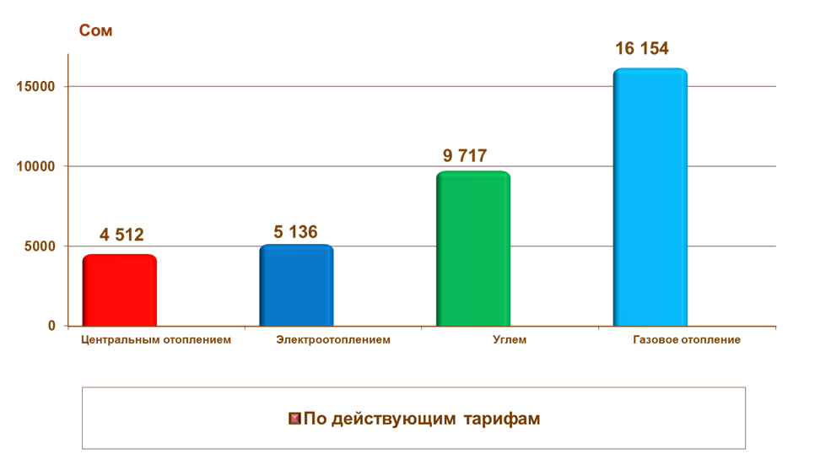
На протяжении многих лет в энергетике сохраняется субсидирование тепловой энергетики за счет электроэнергетики.
Министерством энергетики и промышленности КР была разработана Среднесрочная тарифная политика на тепловую энергию на 2014-2017 гг., главными целями которой, являются постепенное введение принципов самоокупаемости теплоэнергетической отрасли и поэтапное устранение перекрестных субсидий при тарифообразовании в теплоэнергетической отрасли.

Размеры тарифов на тепловую энергию и горячую воду для конечных потребителей
(без учета налогов), а также темпы их повышения на 2014-2017 годы

№ | Составляющая тарифа и группа потребителей | Ед. изм. | Дата повышения тарифа
№ | Составляющая тарифа и группа потребителей | Ед. изм. | 01.07.  2014 | 01.04.  2015 | 01.04.  2016 | 01.04.  2017
Тарифы на тепловую энергию на цели отопления
1.1 | Население по соцнорме | сом/ Гкал | 917,78 | 1 134,76 | 1 366,93 | 1 615,35
 | Рост | % | 28,3 | 23,6 | 20,4 | 18,2
1.2 | Население сверх соцнормы | сом/ Гкал | 1 557,25 | 1 695,1 | 1 833,62 | 1 981,29
Тарифы на горячую воду
1 | Население за горячую воду по приборам учета | сом/м³ | 48,55 | 64,38 | 80,29 | 96,31
 | Рост | % | 18,1 | 32,6 | 24,7 | 19,9
2 | Население за горячую воду по норме потребления на 1 человека | сом/месяц | 233,03 | 309,03 | 385,41 | 462,27
 | Рост | % | 18,1 | 32,6 | 24,7 | 19,9

Для защиты социально уязвимой части населения от высокой стоимости отопления планируется введение социальной нормы на площадь квартиры при оплате за отопление.
Количество тепловой энергии на отопление потребленной в пределах социальной нормы будет предоставляться населению по субсидируемому тарифу. Потребление населением тепловой энергии на отопление сверх социальной нормы будет оплачиваться по тарифу, установленному на уровне категории «Прочие потребители». За социальную норму принимается расход тепла на отопление жилого помещения общей площадью 35 м² на первого прописанного человека и по 14 м² общей площади дополнительно на каждого последующего прописанного в жилом помещении человека согласно Положению "О порядке предоставления жителям города Бишкек субсидий на оплату жилищно-коммунальных услуг", утвержденного постановлением Бишкекского городского кенеша от 12 июня 2012 года № 316.
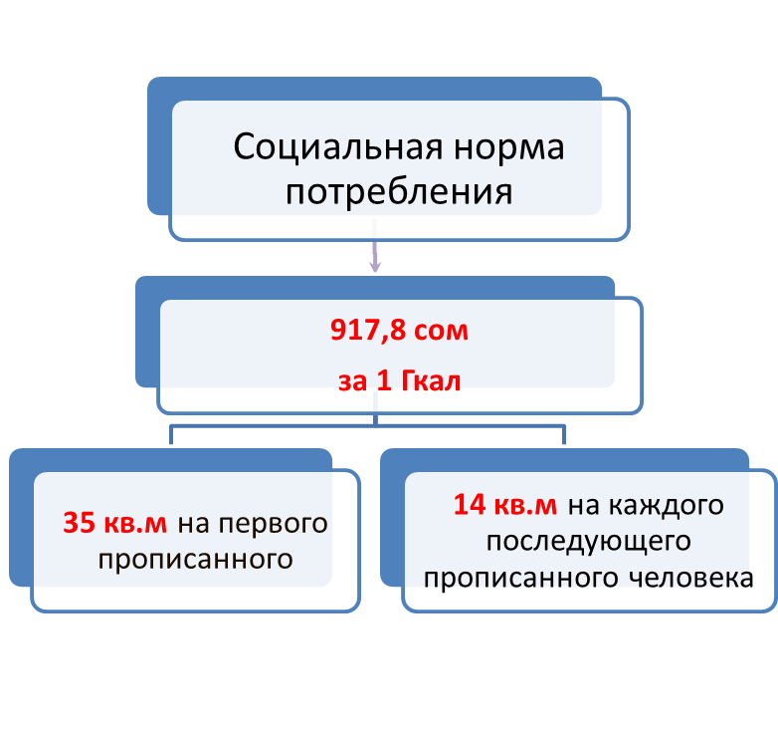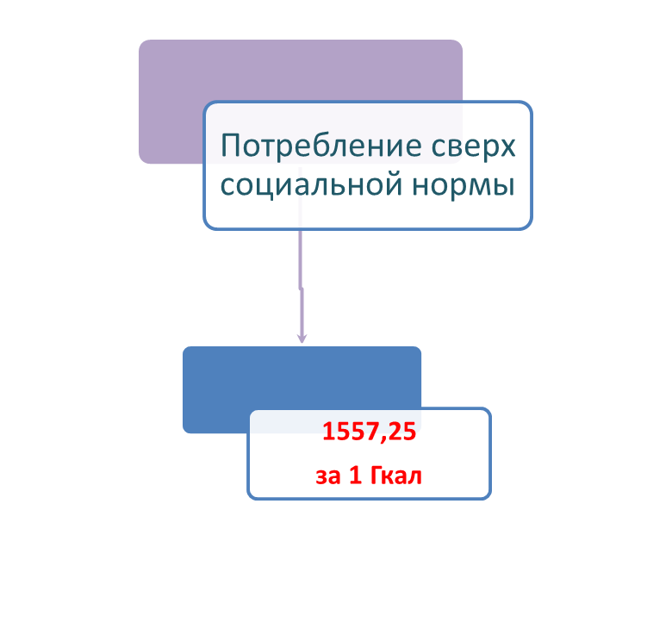
Оплата за тепловую энергию на отопление по социальной норме потребления зависит от количества прописанных жителей в квартире

Примеры расчета ориентировочной стоимости отопления одно-, двух-, трех- комнатных квартир с централизованным теплоснабжением от ТЭЦ г. Бишкек по социальной норме за отопительный сезон (5 месяцев).
Для определения средней стоимости отопления квартир принят панельный жилой дом 105-ой серии.

 | Ед.изм. | При действующем тарифе | По тарифу с 01.07.2014г. | Изменение стоимости  (сом в год)
Тариф на тепловую энергию на отопление | сом/Гкал | 715 | 917,78
Стоимость отопления в год
1-комнатная квартира (35,1 кв.м.; 3,6 Гкал) | сом/год | 2 574 | 3 304 | + 730
2-комнатная квартира (48 кв.м.; 4,93 Гкал) | сом/год | 3 525 | 4 525 | + 1 000
3-комнатная квартира (61,5 кв.м.; 6,31 Гкал) | сом/год | 4 512 | 5 791 | + 1 279

Расчет стоимости горячего водоснабжения

 | Ед.изм. | При действующем тарифе | По тарифу с 01.07.2014г. | Изменение стоимости  (сом в месяц)
Стоимость горячей воды по норме потребления
на 1-го человека в месяц | сом/мес. | 197,28 | 233,03 | + 35,75
на 2-х человек в месяц | сом/мес. | 394,56 | 466,06 | + 71,50
на 3-х человек в месяц | сом/мес. | 591,84 | 699,09 | + 107,25
Стоимость горячей воды по прибору учета | сом/м ³ | 41,10 | 48,55 | + 7,45

Повышение тарифов на тепловую энергию позволит повысить надежность и безопасность системы теплоснабжения, поэтапно устанавливать приборы учета, переходить на современные технологии, улучшать качество теплоснабжения, сократить и постепенно прекратить перекрестное субсидирование. Это позволит постепенно довести тарифы на тепловую энергию и горячую воду до их фактической себестоимости, что обеспечит финансовую устойчивость теплоэнергетического сектора в будущем.

